附件：1

山东省消防救援总队消防行业职业技能
鉴定考生报名指导手册

为切实做好消防设施操作员考生报名工作，提高考生报名成功率，减少鉴定站审核的重复工作量，现就“消防职业技能鉴定考试网”报名相关操作要求，制定指导手册如下：
- 基本条件
- 职业能力特征
具有较好的观察、分析、判断、表达和计算能力，空间感、形体知觉、色觉、嗅觉、听觉正常，四肢健全，手指、手臂灵活，动作协调。
- 普通受教育程度
高中毕业（或同等及以上学历）
二、申报条件
按照国家职业技能标准《消防设施操作员》（2019年版）执行。
（一）具备以下条件之一者，可申报五级/初级工：
（1）累计从事本职业或相关职业①工作1年（含）以上。
（2）本职业或相关职业学徒期满。
（二）具备以下条件之一者，可申报四级/中级工：
（1）取得本职业或相关职业五级/初级工职业资格证书（技能等级证书）后，累计从事本职业或相关职业工作4年（含）以上。
（2）累计从事本职业或相关职业工作6年（含）以上。
（3）取得技工学校本专业或相关专业②毕业证书（含尚未取得毕业证书的在校应届毕业生）；或取得经评估论证、以中级技能为培养目标的中等及以上职业学校本专业或相关专业③毕业证书（含尚未取得毕业证书的在校应届毕业生）。

①相关职业：安全防范设计评估工程技术人员、消防工程技术人员、安全生产管理工程技术人员、安全评价工程技术人员、人民警察、保卫管理员、消防员、消防指挥员、消防装备管理员、消防安全管理员、消防监督检查员、森林消防员、森林火情瞭望观察员、应急救援员、物业管理员、保安员、智能楼宇管理员、安全防范系统安装维护员、机械设备安装工、电气设备安装工、管工、电工、安全员。
②相关专业：电气自动化设备安装与维修、楼宇自动控制设备安装与维护、电子技术应用、计算机网络应用、计算机信息管理、网络安防系统安装与维护、物联网应用技术、物业管理、保安、建筑设备安装、消防工程技术、给排水施工与运行。
③相关专业：建筑设备安装、楼宇智能化设备安装与运行、给排水工程施工与运行、机电技术应用、电气运行与控制、计算机应用、计算机网络技术、网络安防系统安装与维护、电子技术应用、保安、物业管理。

- 报名需提交材料
请考生诚信报名，并承诺所提供证明材料均真实有效，若经审核上报材料造假，将取消报名资格并追究相关责任。
初级需要提交：
- 身份证清晰彩照/扫描件（正、反面）。
- 学历证书照片。高中及同等学力以上的学历证书清晰彩照/扫描件。大学专科及同等以上学历请同时提供学信网认证结果截图。大专以下学历若存在学历遗失的，请提供所在学校开具的学历证明（学历证明应盖有公章有效，复印件无效），或户口本本人页（显示有效学历）扫描件。
- 从事本职业或相关职业工作一年（含）以上证明，所在单位开具证明并加盖单位公章（盖章有效，复印件无效，证明样式见下文）。
- 鉴定考试承诺书。（签名并按手印，承诺书样式见下文）
中级需要提交：
1、身份证清晰彩照/扫描件（正、反面）。
- 学历证书照片。高中及同等学力以上的学历证书清晰彩照/扫描件。大学专科及同等以上学历请同时提供学信网认证结果截图。大专以下学历若存在学历遗失的，请提供所在学校开具的学历证明（学历证明应盖有公章有效，复印件无效），或户口本本人页（显示有效学历）扫描件。
- 已取得本职业或相关职业五级/初级工职业资格证书的考生，需提供本职业或相关职业五级/初级职业资格证书（技能等级证书），同时提供取得五级/初级证书后累计从事本职业或相关职业工作4年（含）以上工作证明。由所在单位人力资源部门开具证明，驻本省部队人员应提供本人证件照及团（含）以上单位政治部门在职证明（盖章有效，复印件无效）。
- 社会从业人员直接申报四级/中级工的考生，提供累计从事本职业或相关职业工作6年（含）以上证明。由所在单位人力资源部门开具证明，驻本省部队人员应提供本人证件照及团（含）以上单位政治部门在职证明（盖章有效，复印件无效）。
- 取得技工学校本专业或相关专业毕业证书，或取得经评估论证、以中级技能为培养目标的中等及以上职业学校专业或相关专业毕业证书的考生，应提供毕业证书扫描件；若为尚未取得毕业证书的在校应届毕业生，应由所在学校教务部门提供在校应届毕业生相关证明（盖章有效，复印件无效）。
- 鉴定考试承诺书。（签名并按手印，承诺书样式见下文）

四、相关证明材料提交格式及顺序
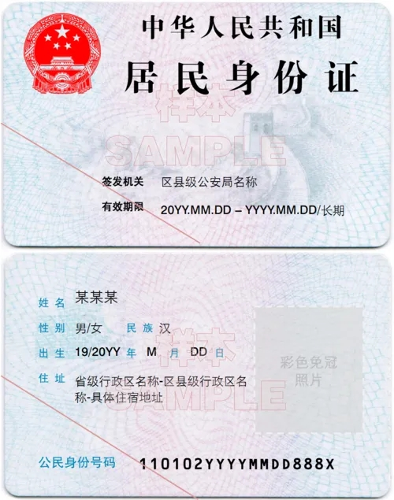
第一页：身份证明。身份证正、反面清晰彩照。
第二页：学历证明。
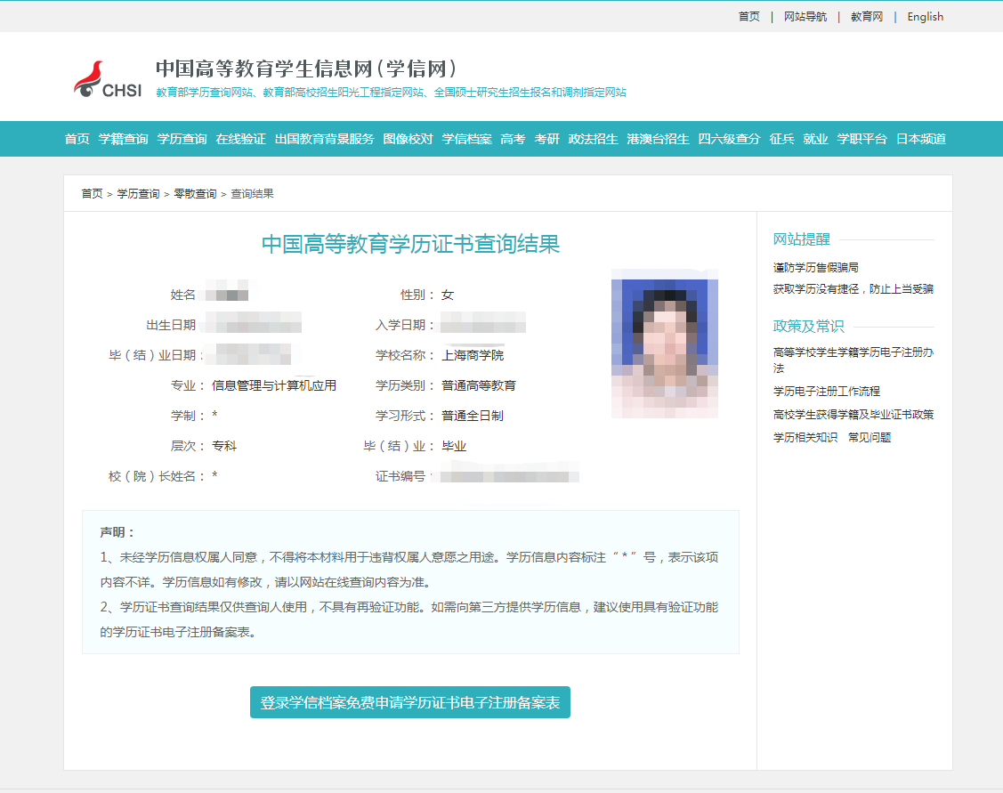

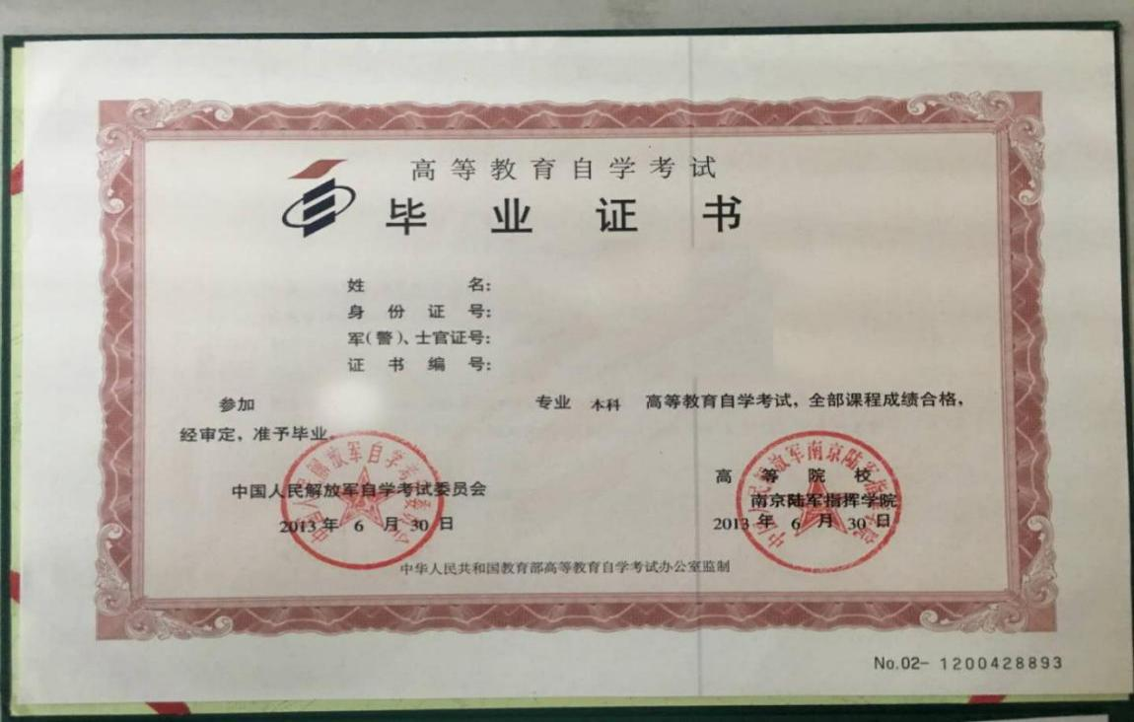

大专以下学历若存在学历遗失的，请提供所在学校开具的学历证明（学历证明盖有公章有效，复印件无效）。

*证明样例*
高中学历证明
山东省消防救援总队消防行业职业技能鉴定站：
兹有我校学生 ，证件号码：
，自 年 月在我校高中毕业。
特此证明。
我校郑重承诺，以上信息真实有效，仅作为该考生报考消防行业职业技能鉴定时使用。

学校名称（盖章）
证明人姓名：
联系电话：
年 月 日

第三页：工作证明（若报考人员为相关专业应届毕业生，无需提交此页证明）。

*证明样例*

山东省消防救援总队消防行业职业技能鉴定站：

兹有我单位员工 ，证件号码：
，自 年 月入职从事消防安全（相关专业也可）已有 年。
特此证明。

本单位承诺，以上信息真实有效，仅作为该员工报考消防行业职业技能鉴定时使用。

单位落款（盖章）：
报考人员（承诺人）：
年 月 日

第四页：鉴定考试承诺书。

鉴定考试承诺书

本人郑重承诺：

1.本人姓名****，身份证号码：***********。我了解《消防设施操作员》国家职业技能标准对于消防行业职业鉴定等级对应报考条件的各项要求，具备（初、中、高）级申报条件。
2.我明确知道“通过伪造身份证明、学历证明、工作证明或者以其他不正当手段获取考试资格”将被处以“考试成绩无效，情节严重的禁考2年”的规定，承诺各类申报材料真实可信。
3.我承诺在参加考试过程中，遵守考试纪律和考场规则，服从考务管理。如出现违规、违纪行为自愿接受处理。
山东省消防行业职业技能鉴定站有权对报考人员的各项申报条件进行抽查，如若发现考生申报条件与报考等级不符的情况，将按相关规定严肃处理。

承诺人（签名并按手印）：
年 月 日

